人工智能三大学派
符号主义
通过对符号的演绎和逆演绎进行结果预测
行为主义
控制论及感知-动作型控制系统
连接主义（贝叶斯）
神经网路及神经网络间的连接机制与学习算法

学习机learning machine 误差函数loss function
机器学习三要素
Experience
Task
Performance

典型机器学习问题
无监督学习
降维
聚类
有监督学习
分类
回归

CART1：Regression Tree
预测常数c1，c2
c1和c2为均值
最佳分割点s：单变量优化
最佳分割变量xij：共d个变量，遍历
目标函数可保证单调下降
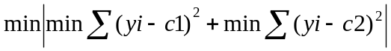

过拟合
拉格朗日插值法

避免过拟合：
目标函数下界阈值
树的高度
区域包含点阈值

控制策略嵌入优化模型：正则化
min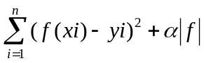
f代表迭代次数，控制复杂度

构造验证集
待过拟合完全后根据预测效果切割决策树

Classification Tree
类别概率，在m块里第k类的概率
分类准则
表现度量：
错分误差
基尼系数
交叉熵
图像编码

决策树用作学习机
决策树二分：避免多分带来的过拟合
扩展：用线性函数逼近一个区域而非简单大小
缺点：不稳定性，数据的微小差异导致输出的极大不同
MLE&MAP
σ代数 所有可行空间子集的集合
kolmogolve定理
伯努利分布 两点
二项分布

用信息熵作为度量，熵最大，最简单分布：高斯分布
多变量高斯分布，协方差矩阵的维度取决于数据的维度，而数据维度通常大于数据个数，所以矩阵不可逆

最大似然估计，只用数据分布
先验，后验，先验影响后验
最大后验估计，利用先验进行参考，认为参数服从一组分布而不是一个固定的未知数值，找到能使最大似然估计值最大的参数
贝叶斯规则

高斯分布的-log变换后即为平方残差
高斯分布仿射变换的闭合性，均值是无偏估计，方差不是
特征抽取
k均值聚类
初始化k个聚类中心
计算每个点到各个中心的距离进行聚类，重新计算各个分类
迭代以上过程直至收敛

1初始聚类中心不一样会导致结果不一样，初值怎么选？哪种结果更为合理？
2是否存在不能收敛的迭代？

使得各个聚类中每个点到中心的距离平方和最小（二阶范数），即类内的相似度尽量大
是否收敛？
一定收敛
目标函数非凸，因此不用初值会收敛于不用局部最有点

利用启发式方法将数值尽量分开
内部标准
类内相似度高，类间相似度低
半监督学习

选点集中一个点作为真实的聚类中心
一次范数-方块
二次范数-

上机实验
第八周周三下午， 九周周三下午

判别式模型 根据条件概率决策
生成模型 求出联合分布

GMM聚类
GMM参数，均值，协方差矩阵，混合系数，基于该参数算出样本属于某一类的概率，根据概率重新估计参数
类标签服从分布，样本服从一个高斯混合分布，含有多个参数及权重
软判断
每个样本以概率属于多个类，生成模型，容易预测，分类面不难计算
如果约束选择为硬选择，每个点必须要归到某个类里，这样就接近k-means。
另一种理解：k-means假设每个点服从独立的同方差高斯分布，并且每个点都独立地从属于一个类。

生成模型可以退化为决策模型，决策模型退化为判别模型

EM算法，通用的处理隐变量的方法
迭代采用：
用均值填充隐变量

MM算法，选取某一点，找到一个高斯分布使得该分布总是大于或小于整体函数，继续选取高斯分布的极值找到对应整体函数的值，用一组高斯分布去逼近极值，找到局部最优
PCA和SVG
高维数据点之间的距离会趋同
维数爆炸

子空间学习问题
得到数据在子空间正交基下的坐标表示，发现低维超平面的基底将有效挖掘数据内涵特征
两个方向：最大化保留数据间方差
通过对数据的降维并保留逆向还原

最小投影距离，尝试推导目标函数

MLE 独立同分布高斯白噪声

八周周四晚上，九周周三晚上
支撑向量机
Boosting
线性回归
参数选择

间隔margin，目标：最大化间隔，约束条件：所有样本点被正确分类

对于线性可分数据：
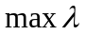
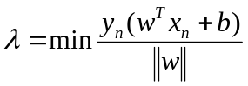
参数同时放大不影响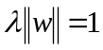
分类面仅由少数样本点决定（靠近分类面的）
Support Vector

对于非线性可分数据：软间隔策略
将约束条件y(wx+b)>=1（间隔）进行松弛，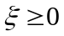
min 1/2 wT w+c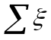（松弛因子的惩罚）

对于线性分类面不可用的数据
非线性特征映射
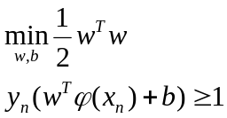

优化问题的对偶理论 KKT条件
minmax = maxmin
强对偶性成立的充分条件：
目标函数为凸
约束集由线性函数确定
约束集非空（存在可行解）
核函数：任意两个样本点在扩维后的内积，等于这两个样本点在原来空间经过一个函数后的输出

损失与正则化
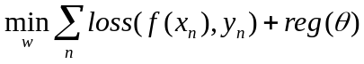
损失函数 学习机 正则
改造损失函数，由连续不可微变为连续可微

拟合项：如何基于问题选择或设计合理的数据拟合表示？（损失）
正则项：如何利用先验知识对数据进行编码
线性回归
正则化线性回归
泛化误差=逼近误差+模型复杂度

